|  |  |
| --- | --- |
| Bloque: | I: Sistemas Informáticos |
| Unidad: | U1: Introducción a los Sistemas Informáticos |
| Sesión: | Contribución de la mujer a la computación e impacto de la informática en la sociedad. |
| Alumno/a: | Hugo Lucena Gutiérrez |

Criterios de calificación:

Cada ejercicio tiene su puntuación.

**La respuesta no puede ser una copia de Internet.** Debe ser elaborada y resumida por ti.

Ejercicio-1: 5 ptos

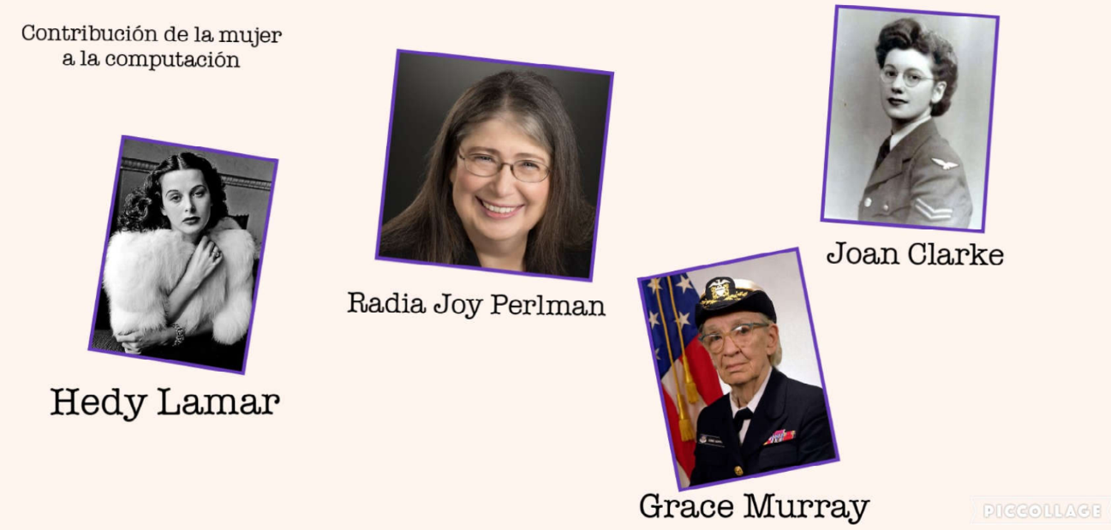

1.- Rellena la siguiente tabla (3 ptos: 0,75 pos cada científica)

| **Persona** | **Hechos más relevantes** |
| --- | --- |
| Hedy Lamar | Fue coinventora de la primera versión del espectro ensanchado que permitiría las comunicaciones inalámbricas. |
| Radia Joy Perlman | Es una creadora de software e ingeniería de redes y experta en seguridad, estuvo trabajando para Intel y consiguió más de 47 patentes. |
| Joan Clarke | Fue una criptoanalista y numismática durante la segunda guerra mundial, trabajó en el proyecto Enigma, que desencriptó las comunicaciones secretas de la Alemania nazi. |
| Grace Murray | Fue una científica de la computación y militar, fue pionera en el mundo de las ciencias de la computación y la primera programadora que utilizó el Mark I. |

2.- Busca alguna científica actual española y rellena sus datos: 1pto

| **Persona** | **Hechos más relevantes** |
| --- | --- |
| Montserrat Calleja | Es investigadora científica del consejo superior de investigaciones en el instituto de Microelectrónica de Madrid. Ha desarrollado su carrera en el campo de la nanotecnología y es cofundadora de la empresa Mecwins, pionera en la comercialización de biosensores nanomecánicos. |

Conclusión: 1pto

**Desde los inicios de la ciencia de la informática ha existido una marcada desigualdad de género, pero actualmente se está quedando en igualdad ya que anteriormente se ha visto como un apartado solo de hombres, pero con el ejemplo de estas científicas podemos observar que las mujeres también hacen una buena contribución.**

Ejercicio 2: 5 ptos (2,5 pto por cada apartado)

2.1.- Realiza un proyecto en Github con la información anterior.

Un código QR es la evolución del código de barras. Es un módulo para almacenar información en una matriz de puntos o en un código de barras bidimensional.

2.2.- ¿Qué es un código QR? Elabora un código QR que contenga un enlace a tu proyecto. Inserta la imagen del QR a continuación.

